МБДОУ «Детский сад № 438 «Воробушек»

Мастер – класс для педагогов
«Использование технологии мнемотехники в работе педагога по развитию речи детей»
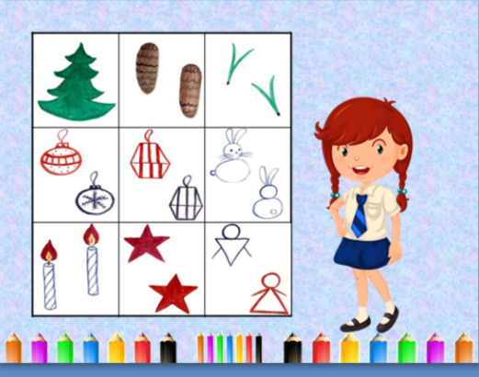

Воспитатель: Князева А.В.

«Учите ребёнка каким-нибудь неизвестным ему словам –
он будет долго и напрасно мучиться,
но свяжите двадцать таких слов с картинками,
и он их усвоит на лету».
К.Д. Ушинский
Цель:
ознакомить педагогов с методом мнемотехники как способом развития речи, памяти и мышления дошкольников, обеспечивающего эффективное запоминание, сохранение и воспроизведение информации; повысить профессиональную компетенцию педагогов в развитии речи детей дошкольного возраста; содействовать педагогам в поиске новых рациональных средств, форм и методов речевого развития дошкольников; создать условия для плодотворного общения участников мастер-класса

Задачи:
- раскрыть понятие мнемотехники, выявить актуальность, познакомить с особенностями, принципами технологии, этапами работы;
- предложить рекомендации педагогам по использованию мнемотаблиц для развития речи дошкольников.

Оборудование:
Листы бумаги, цветные карандаши, мнемотаблицы; слайдовая презентация.

Ожидаемые результаты:
- получение педагогами представления о мнемотехнике;
- внедрение в образовательный процесс методику работы с мнемотаблицами для развития речи детей-дошкольников.

Форма проведения:
Педагоги, без участия детей.
Сообщение и практическая работа.

Ход мастер-класса:

Сегодня на нашей встрече я попытаюсь раскрыть понятия «Мнемотехника» и «Мнемотаблица», познакомить вас с этапами работы и показать различные варианты использования мнемотаблиц.
Педагоги от родителей часто слышат такие слова: «У нас стихи не запоминаются!!! Не может быстро запомнить текст, путается в строчках, переставляет слова местами».
Дело в том, что в основном у детей развита зрительная память, редко когда у детей развита слуховая память, поэтому нам необходимо найти такие приемы, которые бы развивали детскую память.
МНЕМОТЕХНИКА – система специальных приемов, обеспечивающих эффективное запоминание, сохранение и воспроизведение информации. Мнемотехника призвана облегчить запоминание и увеличить объем памяти, путем образования дополнительных ассоциаций.
Мнемотехника облегчает детям овладение связной речью. Ребёнок с опорой на образы памяти устанавливает причинно-следственные связи, делает выводы, развивая тем самым логическое мышление. Применение мнемотехники, использование обобщений позволяют ребёнку систематизировать свой непосредственный опыт, воспитывает у детей потребность в речевом общении для лучшей адаптации в современном обществе.
Мнемотаблица – это схема, в которую заложена определенная информация. Глядя на эту схему мы можем описать любое животное, из каких частей тела оно состоит, какие у животного уши, какой хвост, как он передвигается, какие издает звуки.
Мнемотаблицы особенно эффективны при разучивании стихотворений. Суть заключается в следующем: на каждое слово или строку придумывается картинка; таким, образом, все стихотворение зарисовывается схематически. После чего ребенок по памяти, используя графическое изображение, воспроизводит стихотворение целиком.
На начальном этапе взрослый предлагает готовый план (схему), а по мере обучения в процесс создания включаются дети и создают свои схемы.
Сейчас я предлагаю вам поучаствовать в составлении мнемотаблицы при разучивания стихотворения. Послушайте его:
«ЁЛОЧКА» Н.Нищева
Перед нами ёлочка:
Шишечки, иголочки.
Шарики, фонарики,
Зайчики и свечки,
Звёзды, человечки.
– Перед вами листы бумаги и карандаши. Предлагаю рисовать вместе со мной. Рисуем схематично.
– «Перед нами елочка». Что мы можем нарисовать к этой строчке? (Ёлочку). Правильно.
Следующая строчка – «Шишечки иголочки». Рисуем …. И т.д.
– Наше стихотворение «нарисовано», мнемотаблица готова. А теперь, глядя на свои мнемотаблицы, прочтите стихотворение без опоры на текст. Вам понравилось? Так можно нарисовать любое стихотворение от простого до сложного.
– Хотелось бы отметить, что детям очень нравится рисовать и работать с мнемотаблицами. Наглядная схема выступает в качестве плана речевого высказывания. Ребенок знает, с чего он может начать, чем продолжить и уточнить свой рассказ, а также как его завершить. А процесс разучивания стихотворения становится интересным и быстрым.
Уверена, что вы согласитесь со мной, если скажу, что нарисованное запечатлевается в памяти лучше, потому что закрепляется не только слово, но и образ.
– Хочу предложить еще один вид работы с мнемотаблицами. Это использование готовых схем чистоговорок, потешек.
Предлагаю для образца несколько карточек. Глядя на картинки прошу вас прочитать чистоговорку. Теперь закрываем текст. И дальше предлагаю, опираясь только на схему рассказать чистоговорку.
– Как вы считаете, использование карточки способствует быстрому запоминанию?
– Мнемотаблицы можно использовать при составлении описательных рассказов. Глядя на схему можно описать любую профессию, одежду, сезонные изменения, рассказать сказку.
– На примере этой схемы я предлагаю вам поиграть, вы загадываете любой овощ или фрукт и, опираясь, на схему нам про него рассказываете, а мы попробуем его отгадать! Попробуйте …..
– На этих примерах в игровой форме можно с детьми разучить стихотворение или пересказать художественный текст, учить составлять описательный рассказ, автоматизировать поставленные звуки и т.д.
Этот приём запоминания может пригодиться не только детям, но и Вам самим. Вы только попробуйте и сами увидите результат!
– Я думаю, что все игры с мнемотаблицами, которые показала вам сегодня, Вам пригодятся и так же понравятся вашим детям. Их можно использовать как в работе, так и в домашней игротеке. Это очень интересно и увлекательно!
Выводы
Овладение приемами работы с мнемотаблицами помогает в развитии основных психических процессов – памяти, внимания, образного мышления, а так же сокращает время обучения связной речи детей дошкольного возраста. Мнемотехника помогает сделать процесс запоминания более простым, интересным, творческим.

ФОТООТЧЕТ
